Спливає термін дії посвідчень водія на 2 роки. Що робити?

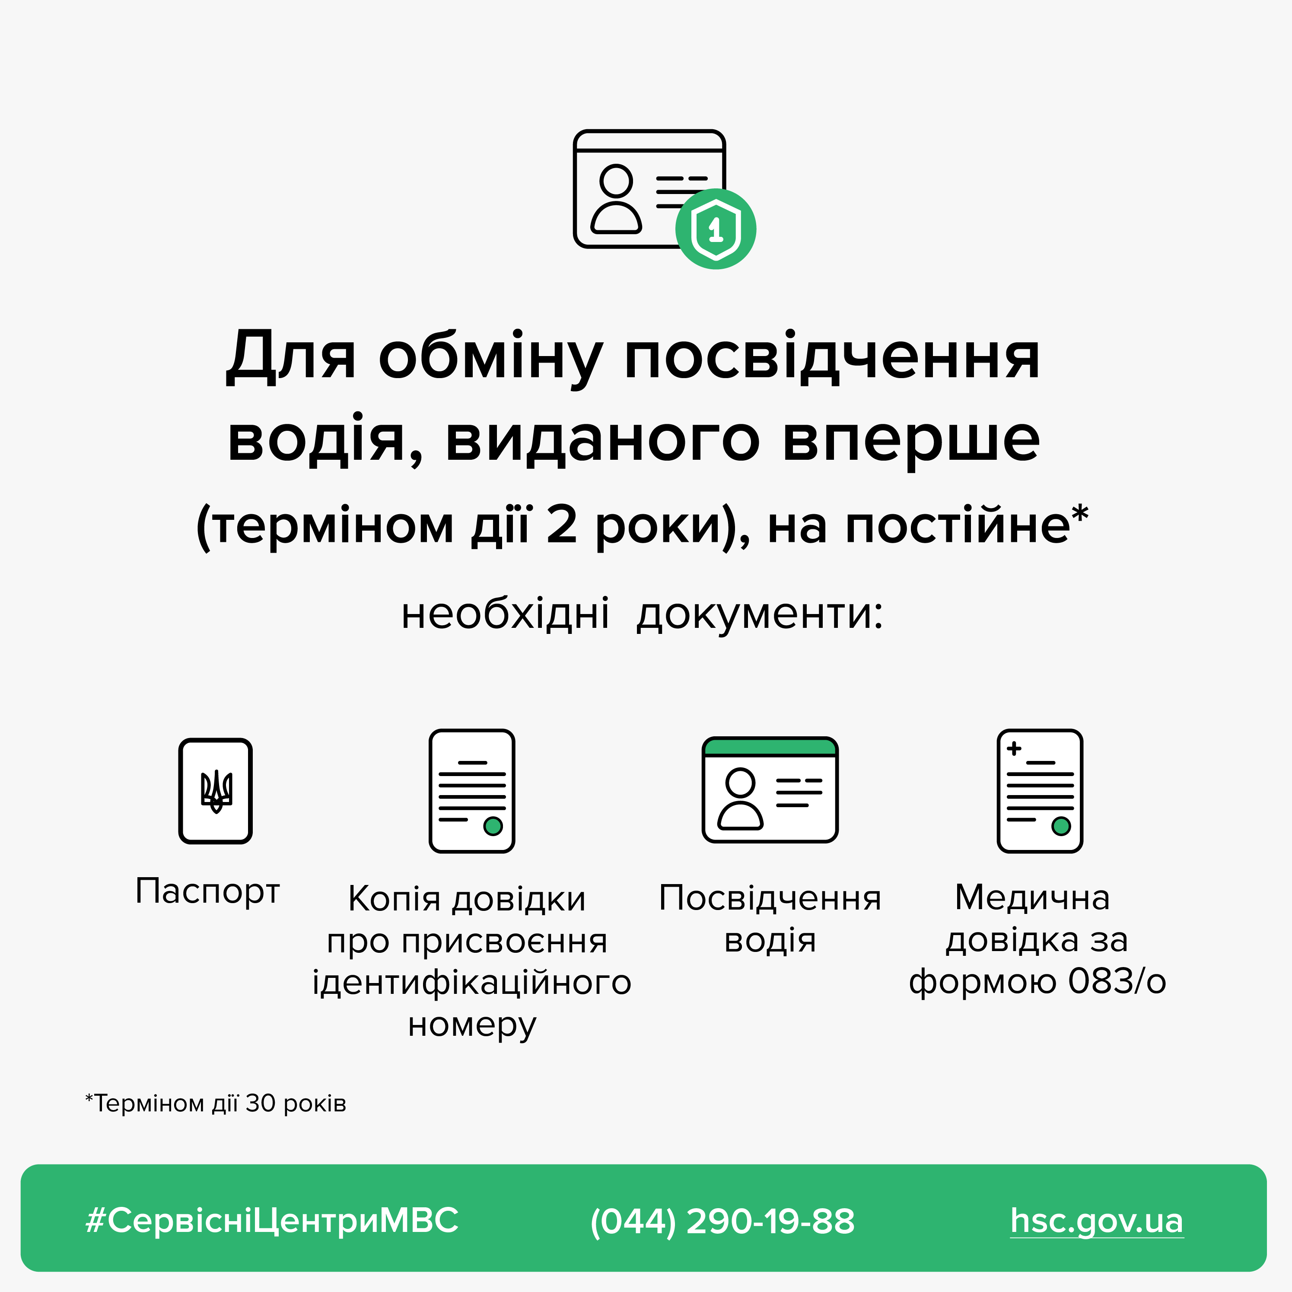

Сервісні центри МВС у листопаді 2017 року почали видавати кандидатам у водії, які закінчили автошколу, посвідчення водія терміном дії 2 роки. Відповідні зміни були передбачені постановою КМУ від 10 листопада 2017 року №885.
З моменту, коли зміни почали діяти, посвідчення водія вперше отримали понад 750 000 осіб. Для значної кількості з них наблизився період обміну свого посвідчення на таке, що дійсне протягом 30 років.
Проте, обмін першого посвідчення водія можливий виключно після закінчення строку його дії, а не раніше.
Обмін такого посвідчення можна здійснити в будь-якому сервісному центрі МВС, надавши адміністратору наступний пакет документів:
- паспорт;
- копія довідки про присвоєння реєстраційного номера облікової картки платника податків;
- медична довідка щодо придатності до керування транспортним засобом (форма 083/о);
- наявне посвідчення водія.
Важливо зазначити, що відповідно до пункту 25¹ постанови КМУ від 8 травня 1993 року № 340 обмін посвідчення водія, виданого особі вперше, проводиться без складення іспитів за умови вчинення особою протягом двох років з дня видачі такого посвідчення не більше двох адміністративних правопорушень у сфері забезпечення безпеки дорожнього руху та невчинення нею кримінального правопорушення, передбаченого статтею 286 Кримінального кодексу України.
У разі, якщо такі порушення були, громадянин обмінює своє посвідчення водія на постійне лише після складення практичного та теоретичного іспитів у сервісному центрі МВС.
Повернення посвідчення водія особам, які отримали його вперше та були позбавлені права на керування транспортними засобами, не відбувається. Поновлення права керування транспортними засобами в такому випадку здійснюється після підготовки у навчальному закладі та після успішного складення теоретичного і практичного іспитів у СЦ МВС. Таке посвідчення знову видається на 2 роки.
У разі виникнення будь-яких запитань з приводу отримання або обміну посвідчення водія можна звертатись за телефоном всеукраїнського контакт-центру (044)290-19-88 або надіславши звернення на електронну адресу: info@hsc.gov.ua.

